**Herramienta de Montecarlo + Solver de Excel**

**Requerimientos**

A diferencia de la propuesta anterior, para el desarrollo de esta herramienta, solo es necesario tener instalado Microsoft Excel, por lo tanto, se continúa a detallar sobre la instalación de la herramienta.

**Instalación**

Lo primero que deberemos hacer, es habilitar la herramienta de solver para Excel, para ello tendremos que dirigirnos a “Opciones”.

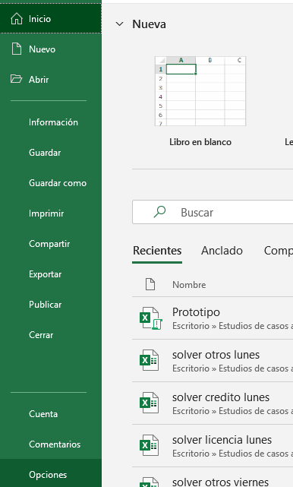

*Acceso a “Opciones” de Excel*

Luego, en la opción de “Complementos” buscar el complemento “Solver” y hacer clic “Ir…”, para configurar la administración del complemento.

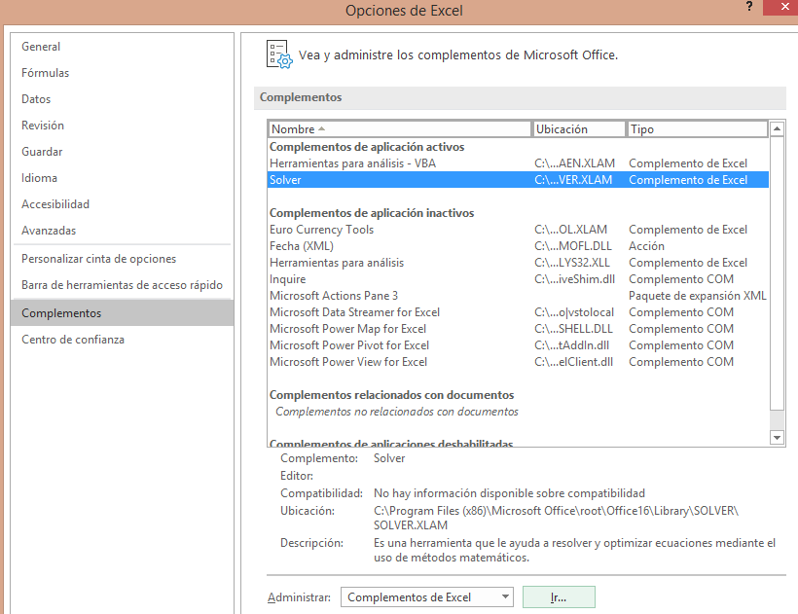

*Acceso a complementos de Excel*

Una vez dentro, se debe marcar la casilla de “Solver” y dar clic en “Aceptar”.

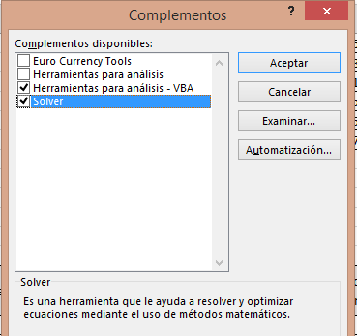

*Habilitación de Solver de Excel*

Con esto Excel ya se encontrará disponible para ocupar este complemento, lo cual se puede corroborar al buscarlo en la pestaña de Datos.



*Acceso a datos de Excel*

El siguiente paso, está orientado a habilitar la interacción de VBA con Solver de Excel, para ello, de forma similar a como habilitar Arena y Access con Excel, en lugar de seleccionar las librerías antes mencionada, se debe seleccionar la opción de “Solver”.

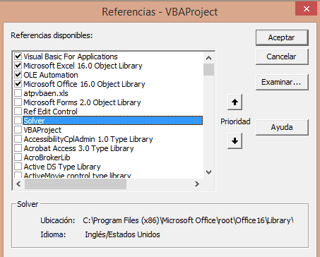

*Acceso a referencias para incorporar Solver*

Ya, con este último paso se encontrarán habilitadas todas las macros para la correcta utilización de esta herramienta.

**Interacción**

En esta ocasión, se buscó diseñar una interfaz restrictiva y específica a lo que el usuario requiere, solicitando datos de entrada que son fácilmente obtenibles por el usuario. Sin desmedro de lo anterior, se desarrolló una propuesta de interfaz tentativa, la cual se explica a continuación:

La primera parte de la interfaz tiene como objetivo, a través de un Solver, determinar la cantidad de ejecutivos necesarios por área o la cantidad general de ejecutivos para cumplir la demanda (esto va a depender de si decide utilizar ejecutivos segmentados o no segmentados). El jefe del equipo de Whatsapp tiene que ingresar la cantidad de ejecutivos disponibles en la empresa en “Ejecutivos Disponibles”, la demanda proyectada para el día siguiente en “Posible Demanda” y luego presionar el botón “GESTIONAR PERSONAL”. Con esto, empieza a trabajar el Solver cumpliendo restricciones y tomando una serie de parámetros para poder llegar al óptimo deseado.

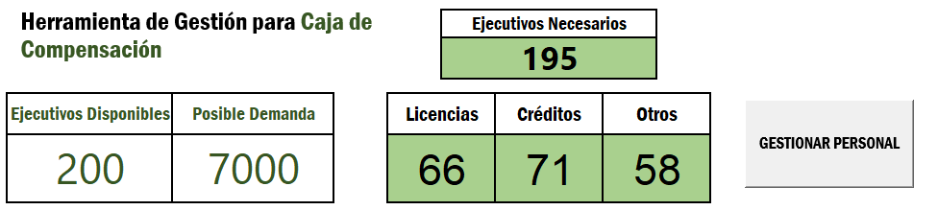

*Input recibido por la solución para la gestión de personal*

En la segunda parte de la interfaz se muestran los distintos indicadores o KPI que pensamos importantes tener en consideración para poder controlar y mejorar la gestión del personal. En cada indicador se muestran los “Reales”, que son obtenidos a través de la base de datos de las consultas, es decir, se obtienen de datos reales y también se muestran los indicadores “Simulados”, que se obtienen a través de la utilización del Solver y tienen la función de presentar cómo estarían trabajando los ejecutivos con la configuración alcanzada por el Solver.

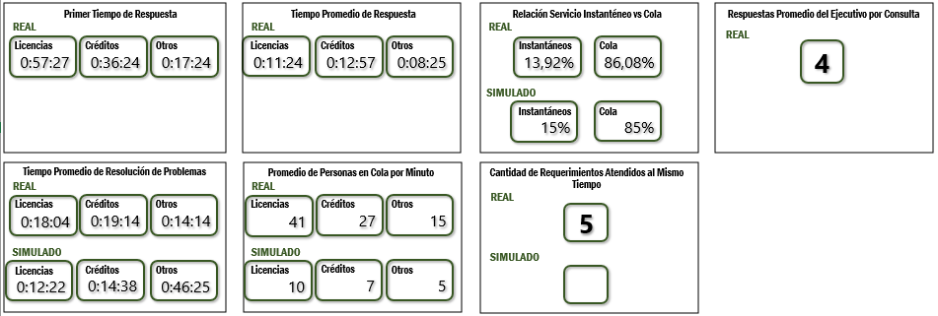

*Indicadores de desempeño del servicio*

**Lógica**

La lógica que sigue esta herramienta es que, en base a los últimos datos entregados por el mandante, se busca armar una simulación de Montecarlo, estableciendo algunos de los parámetros del modelo como variables, algún indicador como objetivo y algunos de los indicadores restantes como restricciones del problema, para luego poder armar un modelo matemático y poder ser resuelto con la funcionalidad de Solver de Excel.

En este sentido, un primer paso fue elaborar distribuciones de probabilidad para las llegadas de consultas y para las cantidades de consultas atendidas por minuto, para cada tipo de requerimiento y para cada día de la semana. Esto se desarrolló así, debido a que existen indicios de que la cantidad de mensajes se encuentra influenciada por el día de la semana y, por otro lado, el tiempo de atención se ve influenciado por el tipo de requerimiento. Sin embargo, y teniendo presente que, en paralelo, su empresa se encuentra desarrollando una herramienta que les permita pronosticar la demanda, es que haremos los cambios que sean necesarios en nuestra propuesta para poder adaptarnos bien a los datos generados de sus pronósticos.

A continuación, se muestra, como ejemplo, las distribuciones de probabilidades para el día lunes, con tipo de atención de licencias:

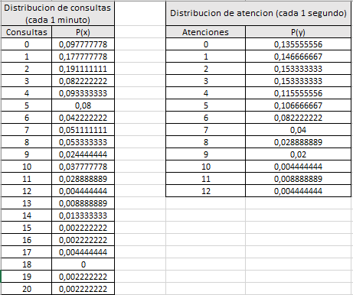

*Distribuciones de probabilidad lunes para la categoría Licencias*

Una vez contamos con las distribuciones de probabilidad, tanto de la entrada como de las salida, es que estas son utilizadas para elaborar un calendario de eventos, de forma muy similar a la simulación que realiza Arenas, con la diferencia de que en Arenas el cambio de evento se encontraba marcado por la llegada y salidas de entidades, en cambio para esta simulación el cambio de eventos es constante y lo marca el avance del tiempo, es decir, en intervalos de 1 minuto es que suceden los eventos, los cuales pueden agrupar más de una llegada de consultas, como también más de una atención realizada.

A continuación, se muestra un extracto del calendario de eventos para la atención de licencias para el lunes:

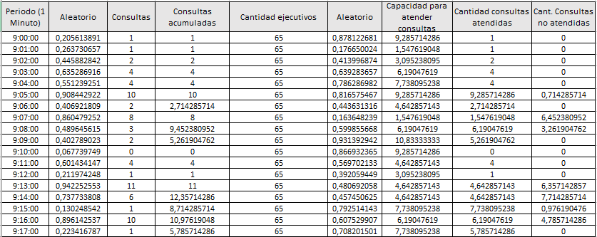

*Calendario de eventos en lunes para la categoría Licencias*

En la figura se podrá apreciar que se originan dos números aleatorios, los cuales son utilizados en las distribuciones de probabilidad acumulada, para determinar el número de “Consultas” que llegan y la “Capacidad para atender consultas” disponible para ese minuto.

Luego si la “Capacidad para atender consultas” es mayor que la del número de “Consultas acumuladas”, se prosigue a atender las “Consultas acumuladas” dejando en cero el número de “Cant. Consultas no atendidas”, caso contrario, si el número de “Consultas acumuladas” es mayor a la “Capacidad para atender consultas”, se prosigue a atender según la capacidad disponible, originando de esta forma “Cant. Consultas no atendidas”, las cuales serán sumadas a las “Consultas” del siguiente minuto modificando así el número de “Consultas acumuladas” para el siguiente minuto.

Luego y en base a lo que dicta el calendario de eventos, es que es posible elaborar los siguientes indicadores:

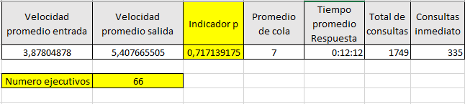

*Indicadores en base a calendario de eventos*

En particular y en base a estos indicadores es que se elaboró un primer modelo matemático cuyo objetivo se encuentra orientado a reducir el “Indicador p”, el cual no es otra cosa sino la “Velocidad promedio entrada” dividido por la “Velocidad promedio salida”, lo cual, en la mayoría de los casos, es recomendable que este valor sea inferior a 1, para que de cierta forma se pueda asegurar la salida de las consultas del sistema. Por otro lado, se espera utilizar el resto de los indicadores como restricciones y el “Número ejecutivos” como la única variable del problema.